Информация к проекту решения по заявлению:
Земельный участок:
адрес: обл. Новосибирская, г. Новосибирск, Заельцовский район, ул. Рентгеновская, дом 43;
кадастровый номер. 54:35:031525:1;
площадь- 661 кв.м.;
Планшет № 8113, 8114, 8131, 8132
Зонирование: Зона застройки индивидуальными жилыми домами (Ж-6)
Запрос: «блокированная жилая застройка (2.3)»
Планируется: реконструкция жилого дома блокированной застройки, состоящего из 2-х блоков, с разделением земельного участка с кадастровым номером 54:35:031525:1

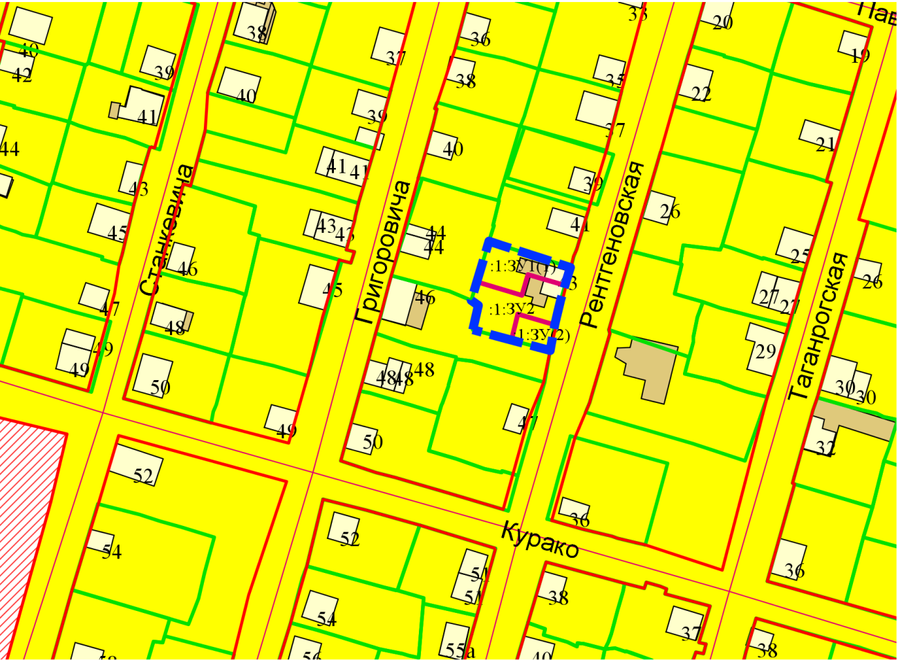
54:35:031525:1
Ж-6
Приложения к заявлению:

